苏州人才落户办事指南（个人申请）
【办理依据】
一、苏州市人民政府《市政府关于印发苏州市户籍准入管理办法的通知》（苏府规字〔2020〕14号）；
二、苏州市人民政府《市政府关于调整人才落户相关政策的通知》（苏府规字〔2020〕4号）（以下简称《通知》）；
三、苏州市人力资源和社会保障局、苏州市公安局《关于落实苏州市调整人才落户相关政策的操作细则》（苏人保〔2020〕7号）（以下简称《细则》）
【办理条件】
符合《市政府关于调整人才落户相关政策的通知》（苏府规字〔2020〕4号）（以下简称《通知》）第一条规定的以下人员：
一、有来苏就业意愿并符合以下条件之一的人员，在人事档案转入后可申请办理落户：
（一）在国（境）外取得学士及以上学位并取得国家教育部学历学位认证的留学人员；
（二）具有全日制本科学历及学士学位以上人员；
（三）具有高级专业技术职称的人员。
以上人员中博士研究生、正高级专业技术职称人员年龄不超过55周岁，硕士研究生、副高级专业技术职称人员年龄不超过50周岁，本科学历人员年龄不超过45周岁。
【受理范围】
符合《通知》第一条规定的个人，向拟落户地人才服务机构提交申请。
【申请材料及要求】
一、学历、学位、专业技术职称材料
（一）依学历、学位条件申请人员提交：
1.国内学历提交：学历证书、教育部高等院校学生信息网注册打印的在验证有效期内的《教育部学历证书电子注册备案表》并填写“在线验证码”，无注册备案信息的应提交《中国高等教育学历认证报告》并填写“报告编号”。
2.国内学位提交：学位证书、教育部中国学位与研究生教育网出具的《教育部学位与研究生教育发展中心认证报告》并填写学位证书编号。
3.留学人员提交：教育部留学服务中心出具的“港澳台地区、国外或中外合作办学学历学位认证书”或网站打印页面，填写认证书编号。
（二）依职称条件申请人员提交：
《专业技术资格（职称）证书》《专业技术资格评审申报表》或批文、考试合格登记表。
二、人事档案材料
具有大中专及以上学历、实行社会保险制度前参加工作及已建立人事档案的，应当在申请人才落户的同时申请档案转入受理机构保管，在我市国企等有档案保管权的单位就业人员，按个人申请办理时，档案可由单位保管。人事档案材料应当真实、准确、完整、规范，如实反映存档人员基本情况。
三、户籍及婚姻材料
①拟在自有房产落户的，需提交本人及随迁人员的居民身份证、居民户口簿或关系证明、所购买房屋的所有权证明；
②拟投靠直系亲属的，需提交投靠双方居民身份证、居民户口簿、被投靠人和合法稳定住所所有权人同意迁入的声明、投靠人与被投靠人之间关系证明、合法稳定住所证明；
③拟在人才集体户落户的，需提交本人的居民身份证、居民户口簿；
④婚姻状况材料。已婚人员需提交结婚证，离异人员需提交离婚证（附协议书）或法院判决书、法院调解书等；未成年子女随迁需提交出生医学证明；非婚生育或离异人员子女随迁，直接抚养人需提交经公证处公证的子女抚养权协议书或民政部门备案的离婚协议书或法院判决书、法院调解书等；属失业未婚子女随迁的，需提交失业未婚的书面承诺书。
四、诚信承诺、公示反馈及其他材料
申请人应提交《苏州市先落户后就业申报人个人承诺书》。
经审核档案，缺少关键档案材料的，本人应作出书面知情说明并提交《承诺补充档案材料书》。
【服务流程】
一、预审
（一）提交预申请
1. 登录：申请人注册/登陆江苏省人社厅网上办事服务大厅官网（网址：https://rs.jshrss.jiangsu.gov.cn，推荐使用谷歌浏览器）-苏州-个人办事-人才人事-苏州人才落户申报平台。
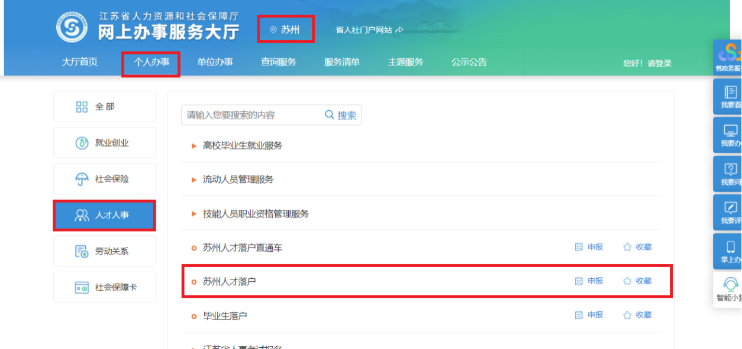
2.填报个人申请信息：
（1）填报相关信息快速测评人才落户条件
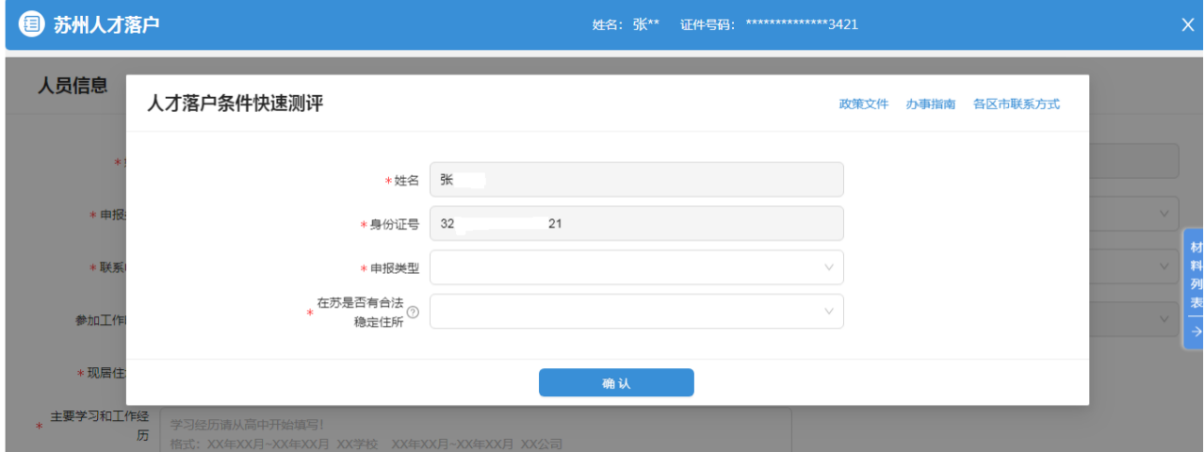
（2）按系统提示逐项如实填报申请信息
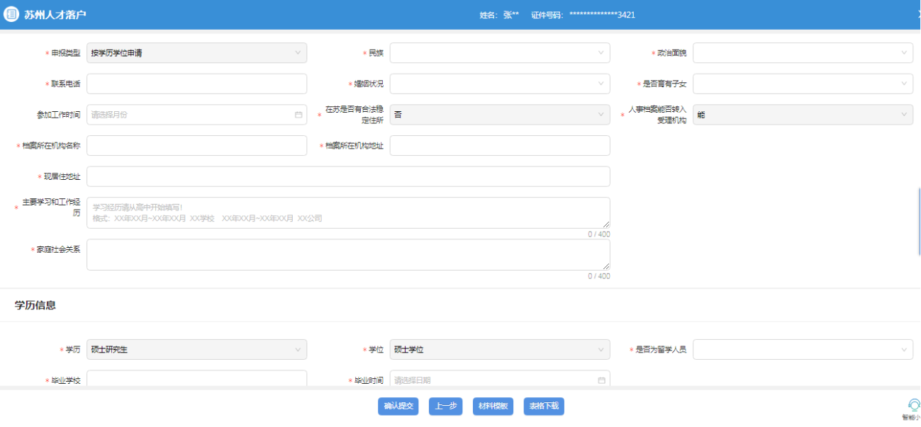
3.上传申请材料：按系统提示逐项上传清晰、真实、有效的申请材料。材料包括：学历、学位或专业技术职称材料，户籍及婚姻材料，诚信承诺材料等（可参照材料模板）。
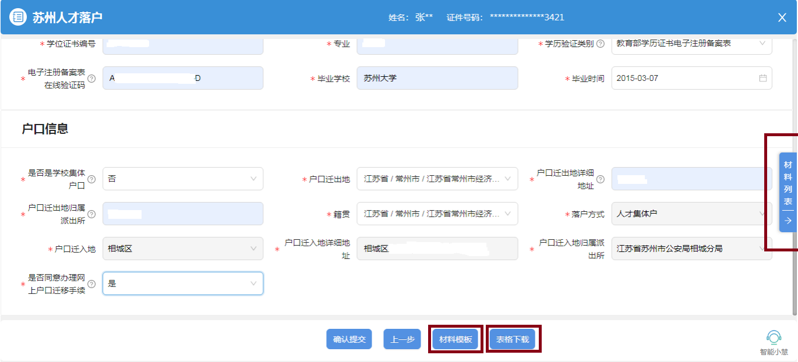
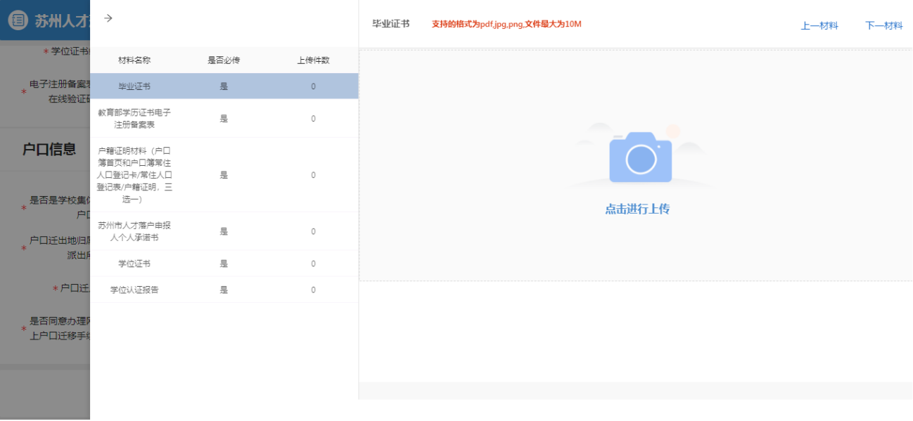
（二）预审
受理机构工作人员原则上自收到预申请材料之日起3个工作日内，通过网络比对等方式，完成对预申请信息和材料的信息比对工作，并反馈预审结果。其中：对以专业技术职称条件申请的材料，由全市各级专业技术人员管理服务部门办理材料审核手续，审核通过后，受理机构工作人员再对申请材料进行预审。
（三）转档
申请人才落户时人事档案需转入受理机构的，应同时申请转档手续。在预审通过后，个人可登录江苏省人社厅网上办事服务大厅官网-个人中心-我的办件-查看办件详情中自助打印含有电子章的《调档函》，由本人凭《调档函》到原档案保管机构办理人事档案转移手续，并通过机要通信的方式进行转递，严禁个人自带档案转递。
[自助打印《调档函》前,请与原档案保管机构联系，如对方不受理自助打印件，可携带居民身份证等材料前往各受理机构开具《调档函》]。

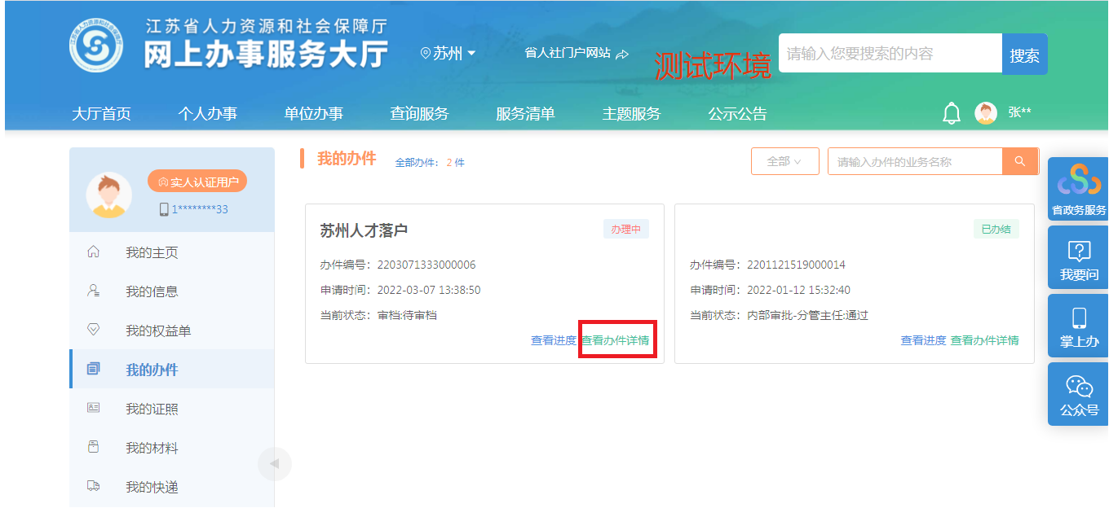

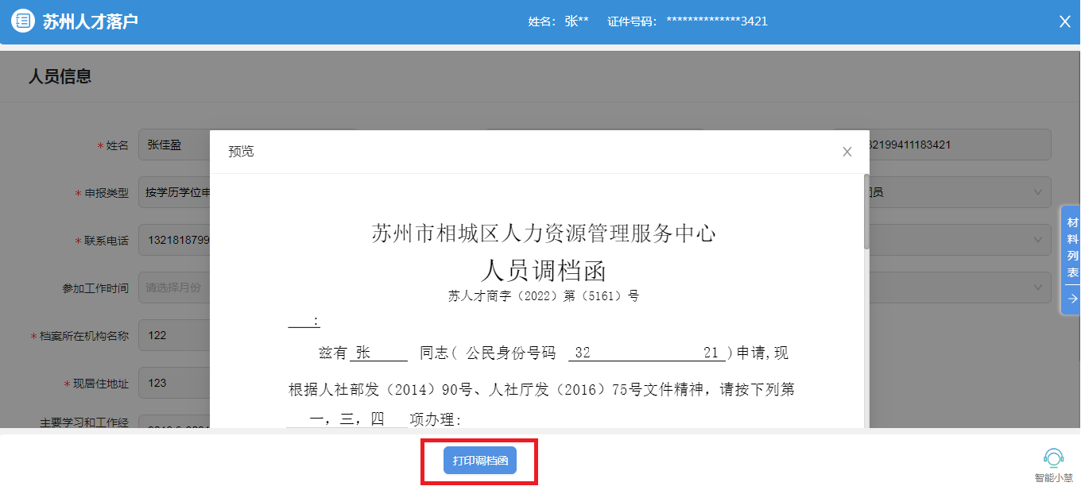
二、公示、审档
（一）公示
经预审，申报材料基本符合要求的，在江苏省人社厅网上办事服务大厅官网进行公示。公示期为五个工作日（公示内容可登录网办大厅“公示公告”-“人才落户公示”处查看）。
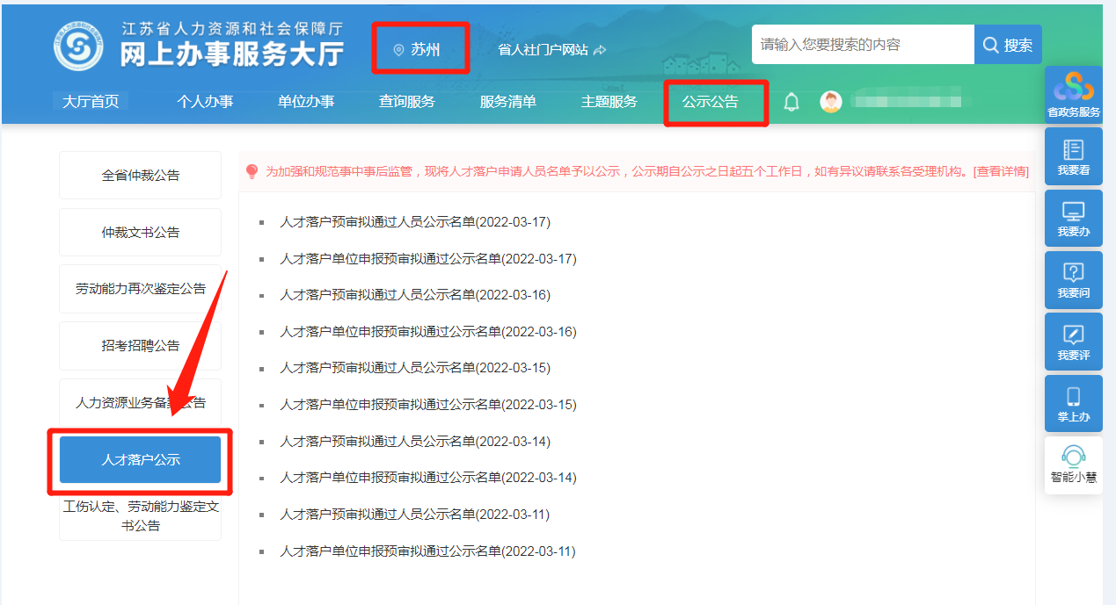
对公示情况有异议的，受理机构自接到举报材料之日起30个工作日内会同相关部门组织开展调查核实，并告知核实结果。

（二）审档
1. 在我市国企等有档案保管权的单位就业人员，按个人申请办理时，可由单位负责档案审核工作，并向受理机构提交《苏州市人才落户人事档案情况核实表》；
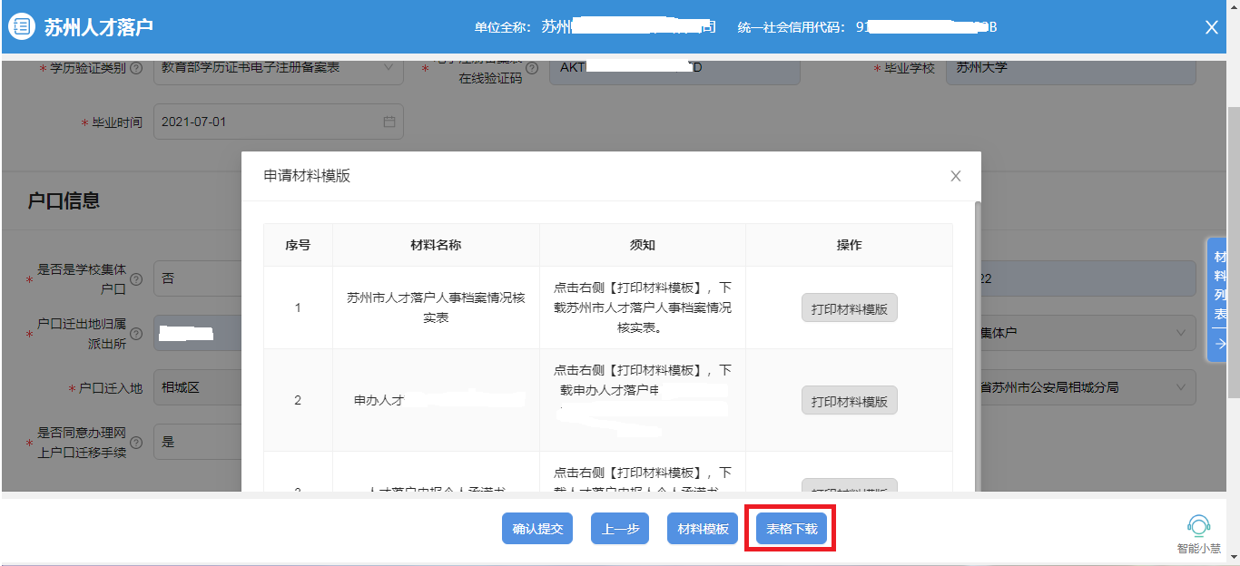
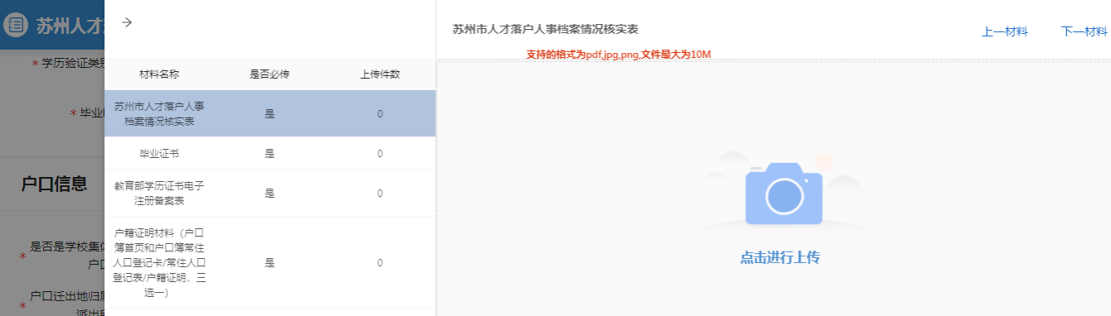
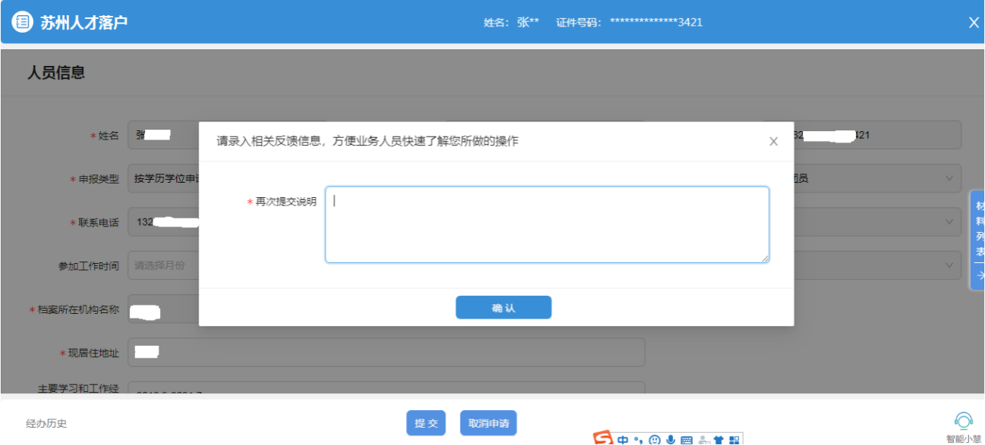
2.个人档案转入受理机构后，经审核缺少非关键性档案材料的，由受理机构出具《苏州市人才落户缺少档案材料告知书》，一次性告知所缺材料及其可能造成的影响。对以学历、学位或专业技术职称作为申请条件的，档案里反映学历、学位或专业技术职称的材料应当齐全、真实、有效。

三、材料提交
除预申请时已提交的合规材料外，应按要求和预审告知提交以下材料：
（一）符合条件并且同意办理户口一站式迁移的人员：
- 江苏省内户口迁入的，上传《电子准迁证申请书》；
- 江苏省外长三角区域（上海、浙江、安徽）家庭户迁入的，
上传《长三角区域跨省户口网上迁移电子准迁证申请表》《长三角区域跨省户口网上迁移告知单》。
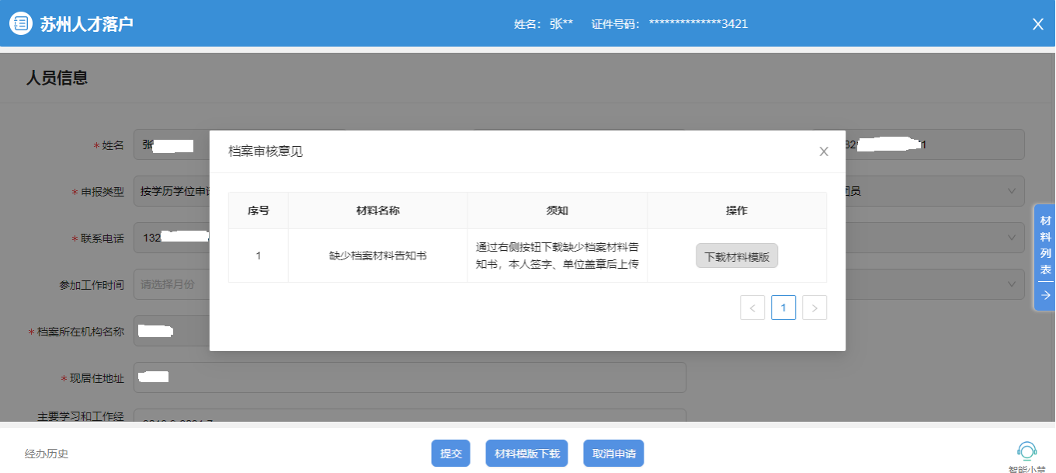
（二）档案审核时缺少非关键性档案材料的，本人应作出书面知情说明并提交《承诺补充档案材料书》。
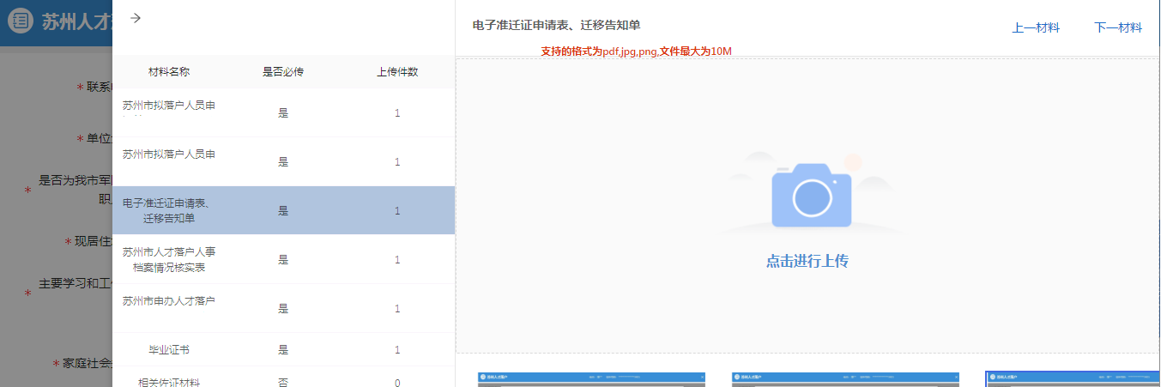
（三）补正的其他材料

四、申请受理
受理机构自收到申请材料3个工作日内确定受理或不受理。对符合落户条件、申请材料齐全的进入审核流程。
对不符合落户条件的或存在苏州市人力资源和社会保障局、苏州市公安局《关于印发＜关于落实苏州市调整人才落户相关政策的操作细则＞的通知》（苏人保〔2020〕7 号）（以下简称《细则》）第三条第四款不予受理情形之一的，告知不受理的理由。申请材料不齐全的，一次性告知需要补正的材料。
五、审核
材料齐全的，受理机构自受理之日起5个工作日内组织审核和审批。经初审、复核，符合落户条件的，签发《苏州市人才落户登记表》，并转递至拟落户地公安机关。
对存在《细则》第三条第五款审核不予通过情形之一的，审核不予通过，并由受理机构反馈信息，说明理由。
六、户籍迁移
拟落户人员根据公安机关的告知和《细则》第三条第六款的要求办理户口迁移和落户手续。

注：申请人登录江苏省人社厅网上办事服务大厅官网后，可在“个人中心”-“我的办件”-“查看进度”中查看办理进度。
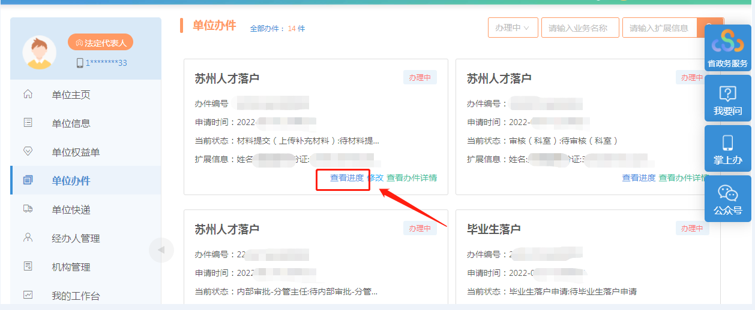
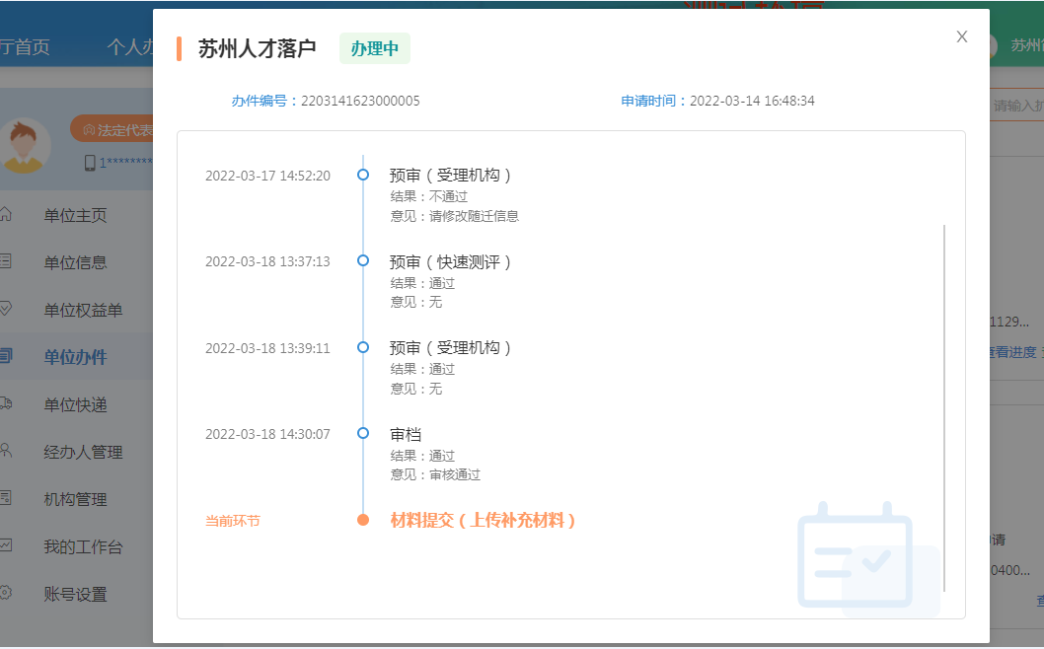

【收费标准】不收费
【服务时限】预审：原则上3个工作日；公示：5个工作日；到档后受理：3个工作日； 审核：5个工作日
【服务机构及联系方式】
受 理 机 构 | 联 系 方 式
张家港市人力资源管理服务中心 | 0512-58698632
常熟市人力资源管理服务中心 | 0512-52778091/52805358
太仓市人力资源管理服务中心 | 0512-53583522
昆山市人力资源管理服务中心 | 0512-55137206
苏州市吴江区人力资源管理服务中心 | 0512-60905781/63950232
苏州市吴中区人力资源管理服务中心 | 0512-65256937/66056835
苏州市相城区人力资源管理服务中心 | 0512-67591902/67591903/67591312
苏州市姑苏区高层次人才一站式服务中心 | 0512-68723210-3/65582132
苏州工业园区人力资源管理服务中心 | 0512-66605942
苏州高新区（虎丘区）人力资源开发管理中心 | 0512-68257969

